一、实验名称
触发器的定义和应用

二、实验目的
要求学生熟练使用MySQL触发器的定义和应用。

三、实验要求
1、基本硬件配置:英特尔Pentium III 以上,大于4G内存；
2、软件要求:Mysql；
3、时间:1.5小时；
4、撰写实验报告并按时提交，实验报告要求格式工整（字体、字号统一，图片清晰完整、大小适中）。

四、实验内容
问题1：创建触发器:当从emp表中删除一些记录时，将删除的记录写入员工历史表(首先创建历史表)。
use example;
drop table if exists emp_his;
drop trigger if exists tr_del_emp;
CREATE TABLE emp_his AS SELECT * FROM EMP WHERE 1=2; /*建一张空表*/
Delimiter //
CREATE TRIGGER tr_del_emp
after DELETE
ON emp
FOR EACH ROW
BEGIN
INSERT INTO emp_his(deptno , empno, ename , job ,mgr , sal , comm , hiredate )
VALUES( old.deptno, old.empno, old.ename , old.job,old.mgr, old.sal, old.comm, old.hiredate);
END
//
Delimiter ;
DELETE FROM emp WHERE empno=2;
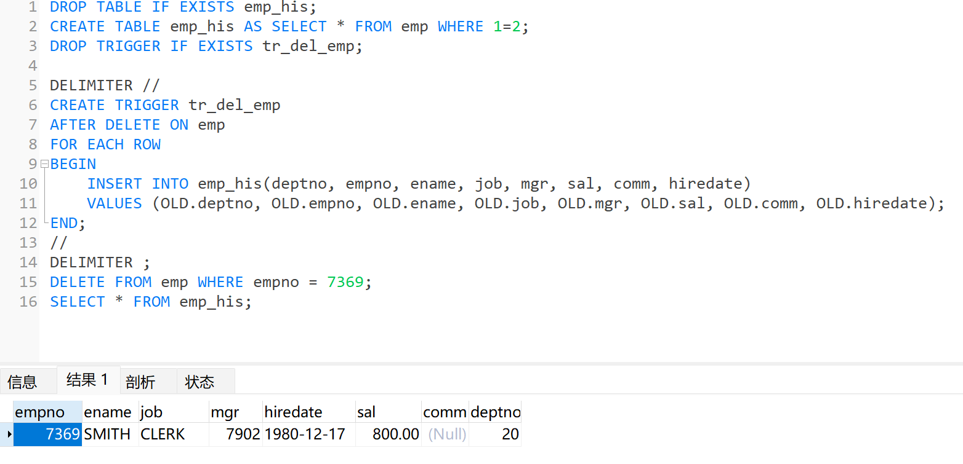
问题2：设计一个行触发器:当DEPT表中deptno列的值被更新时，EMP表中相应的deptno值也被修改。
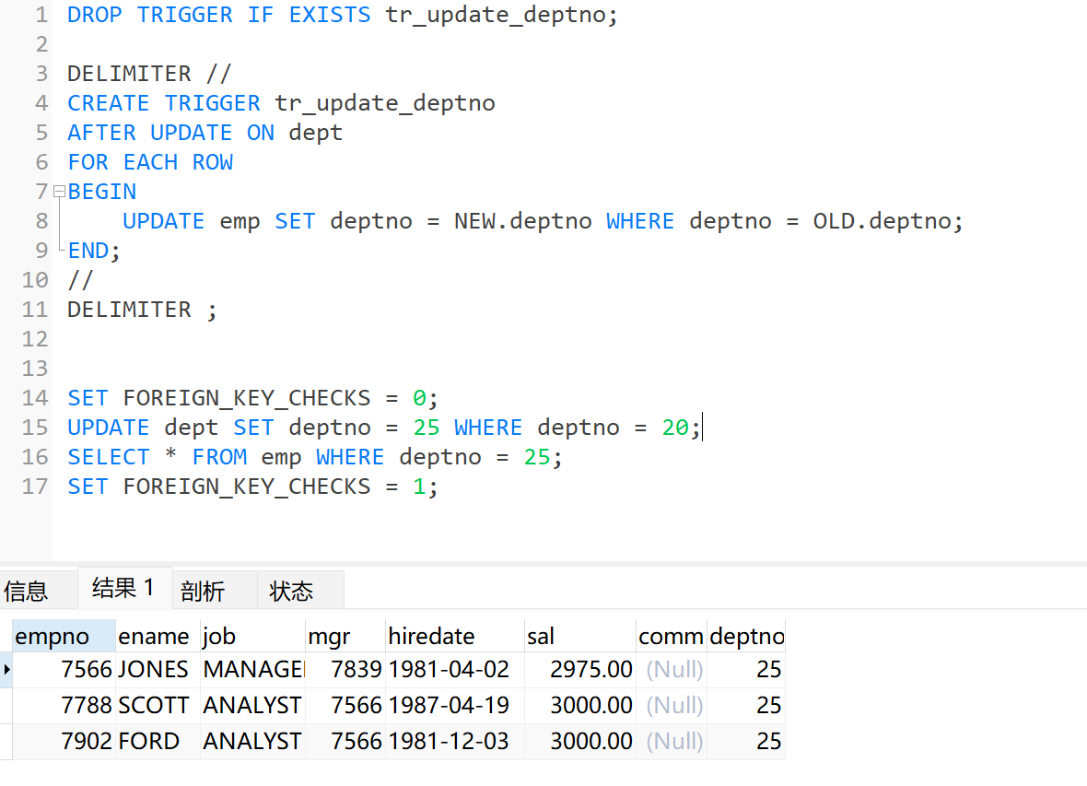
问题3：设计一个行触发器用于emp表的更新，当修改员工的工资sal时候触发更新所在部门的工资总和(首先在dept表中添加一个sumsalary coulmn)。
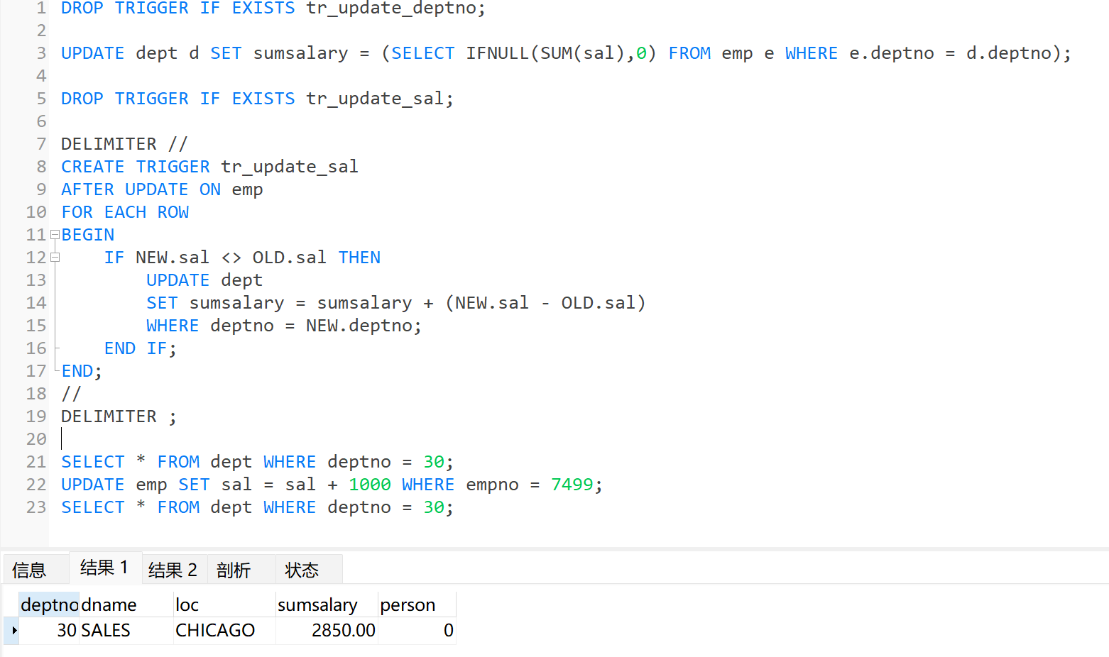
问题4：创建触发器:当emp表中删除或插入一些记录时，将每个员工所在部门的最新人数写入dept表(首先向dept表添加一个person coulmn)。
